В период с 15 по 29 января 2012 года группа студентов и преподавателей колледжа отправились в Британию, а именно, в небольшой городок Англии – Портсмут.

Портсмут знаменит своей башней (Spinnaker Tower), которая выше Биг Бена и Лондонского Колеса Обозрения, это место рождения Артура Конан Дойля и Чарльза Дикенса. В самом центре Портсмута находится дом-музей Ч. Дикенса, который открыт для публики.
Сам же колледж Спиннакер, находтися возле университета и является частным учебным заведением, которое предлагает курсы английского языка всем желающим повысить уровень владения языком. В самом начале обучения студентам предложили написать тест, по результатам которого определили уровень.
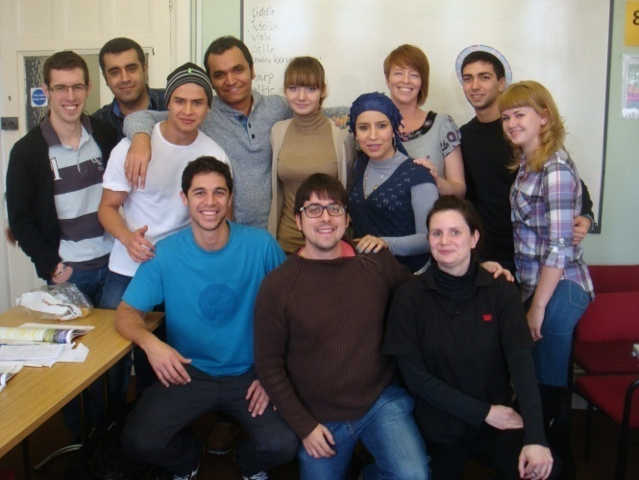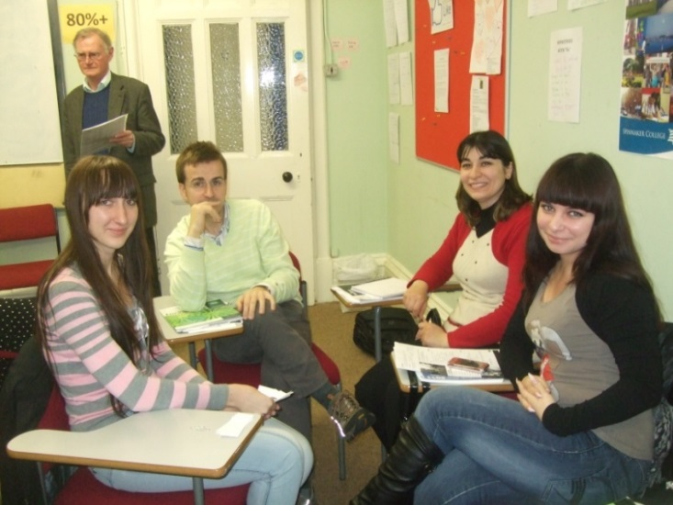
Студенты показали знания уровня Elementary, Pre-intermediate и Intermediate. В первый же день приезда в колледж начались занятия со студентами из других стран: Франции, Италии, Америки, Ирака и других. Занятия начинались в 9 часов утра и заканчивались в 12 часов 20 минут. Таким образом, студенты посетили 15 часов в неделю занятий практики английского языка, где они тренировали грамматические навыки, навыки разговорной монологической и диалогической речи.
Два дня в неделю, в субботу и в воскресенье, студенты отдыхали и не ходили на занятия, а имели возможность поехать в Лондон и в Брайтон. В Лондоне студенты провели 6 часов и имели возможность увидеть Биг Бен, Букингемский дворец, Вестминстерское Аббатство, Парламент, Трафальгарскую площадь, посетили Национальную Галерею, а так же побывали на улице Пиккадили, где купили сувениры для друзей и родственников. Кроме того, на занятиях студенты совместно с преподавателями колледжа Спиннакер совершали экскурсии в музеи и соборы.
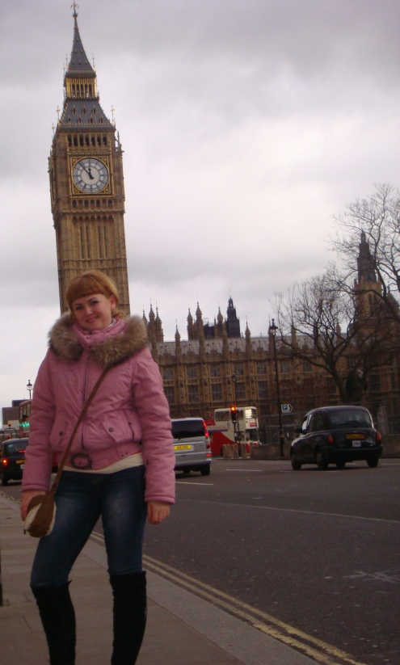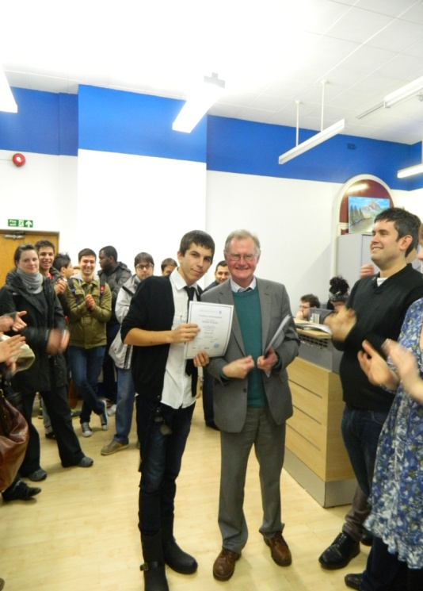
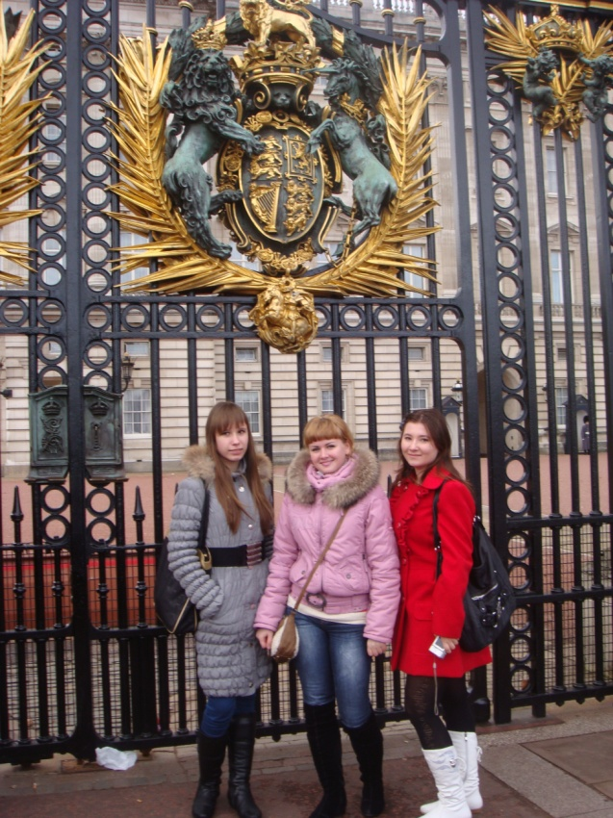
По окончанию обучения всем студентам были вручены сертификаты соответствующего уровня. В день прощания с колледжем и преподавателями были вручены памятные сувениры и сладкие подарки из России, а так же звучали слова благодарности из уст студентов и преподавателей, состоялось фотографирование студентов на фоне здания колледжа с его преподавателями и сотрудниками.
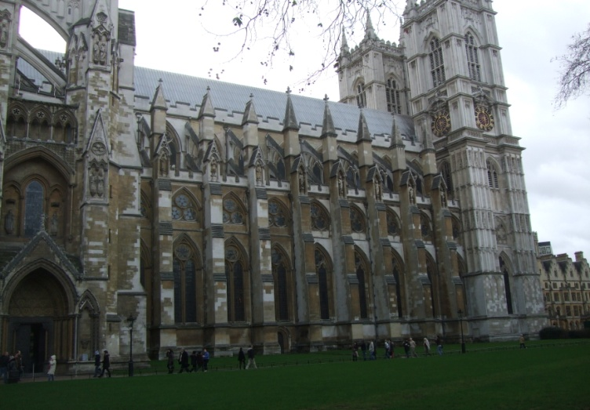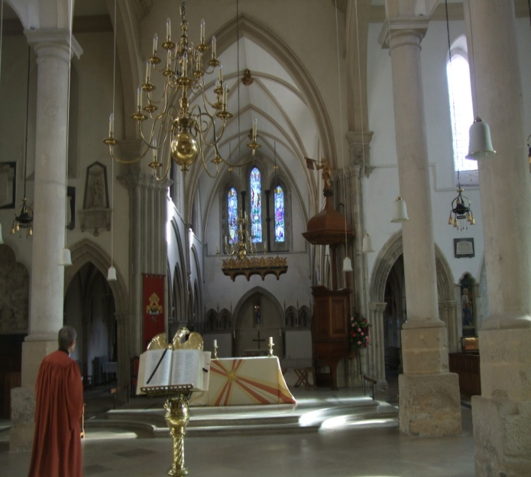
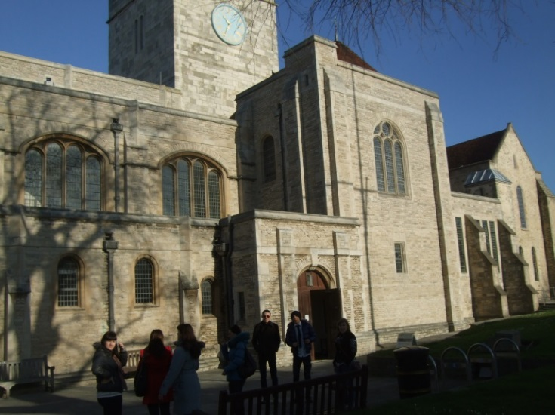
Студенты с сожалением уезжали из колледжа Спиннакер и сейчас с удовольствием делятся своими впечатлениями по поводу поездки в Портсмут: «Это была моя первая поездка в Великобританию. Городок, в котором мы жили, был очень уютным. Больше всего меня впечатлила поездка в Лондон. Мы гуляли по Лондону вдоль реки Темзы и осмотрели некоторые достопримечательности. Я жила в английской семье, где меня встретили доброжелательно. Их дом был уютным. Хотелось бы оказаться там снова», - С. Криштопина.
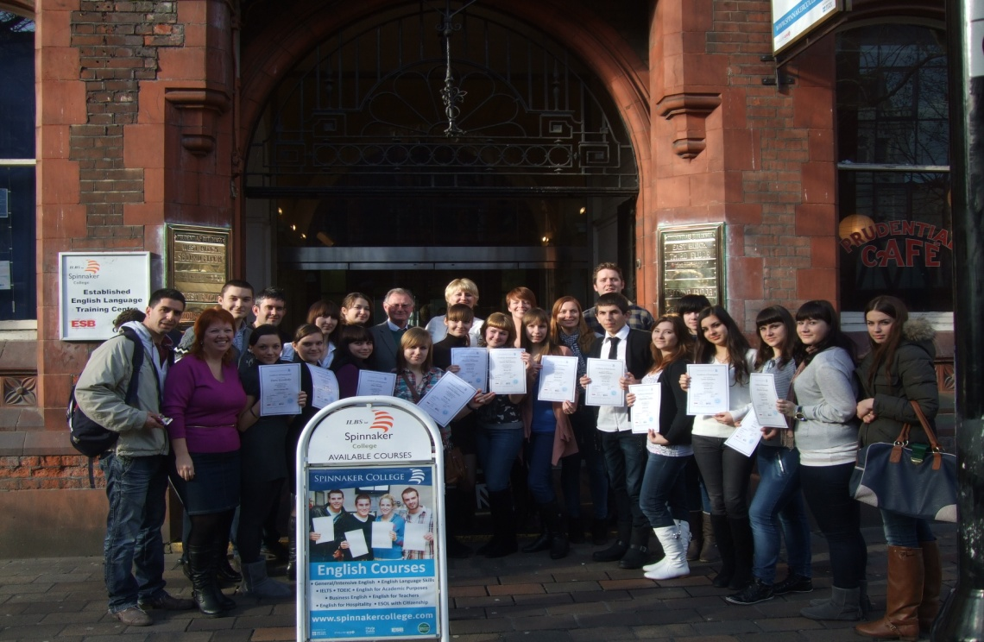
Эта поездка в Портсмут была первая, но не последняя. Всем желающим повысить свой уровень владения английским языком - добро пожаловать в новую поездку!

Преподаватели колледжа:
Ю.В. Вышенцова
М.В. Бугаева
И.М. Шитива

